**入広瀬公民館だより**

**令和6年11月 　第81号**

**入広瀬公民館**

**〒946-0304　魚沼市穴沢215-1**

**TEL：796-2322　FAX:796-2767**



**各種講座・教室の様子**

＊入広瀬公民館講座・教室＊

＊入広瀬公民館講座・教室＊

健康マージャン教室

**シニア向け**

**「やさしいヨガ教室」**

日時　８月27日・9月24日・10月22日

　　　第4火曜日　計３回

会場　入広瀬公民館3階多目的ホール

日時　７月11日・8月8日・9月12日

　　　各木曜日　計３回

会場　入広瀬公民館3階多目的ホール

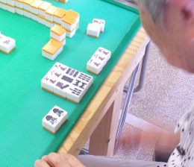

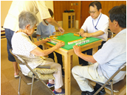

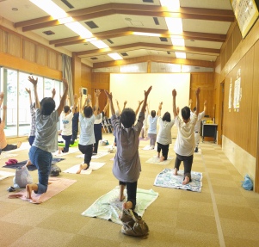

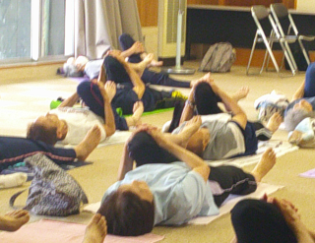

**～参加者の声～**

・昔やってたのに難しい。でも楽しい！

・いい頭の体操になる。

・ボケ防止には丁度いいかも…

**～参加者の声～**

・ゆっくりでリラックスできた。

・ゆっくり身体を動かすことで、自分の身体と向き合うことができた。

・家でもやってみたいと思う。

＊守門・入広瀬地域高齢者教室＊　　　　　　　健康づくり講座

　　　　～生活習慣病と

　食生活（適塩）について～

＊守門・入広瀬地域高齢者教室＊

地域医療魚沼学校講座

**～人とのつながりと健康～**

日時　9月30日（月）

会場　入広瀬公民館3階多目的ホール

講師　新潟大学　新潟地域医療学講座

　　　特任教授　井口清太郎先生

内容　新潟大学医学生が行ったアンケートを基にこの地域の良さと自助・共助・公助＋互助で健康な地域づくりついて学ぶ

日時　10月23日（水）午前10時～

会場　守門公民館3階多目的ホール

講師　健康増進課　保健師・管理栄養士

内容　糖尿病・高血圧になるとどうなるのか、バランスの良い食事、適塩とは…



**～参加者の声～**

・我が家は薄味だと思ったのに～。

・健康のため気を付けよう。

**～参加者の声～**

・健康でいるためには、地域の繋がりが大事

・地域の良さを再認識できました。